Prosjektoppgave våren 2013

Oppgave 1 - Skisenter

Gruppe nr. 16

|  |  |  |
| --- | --- | --- |
| Fag:  **Programutvikling** | Fagnr:  **DAPS1600 / ITPE1600**  **LO137a / LO137i** | Faglig ansvarlige: **Eva Halder Vihovde** |

Av:

Sondre Sparby Boge, s1881130, Klasse 1AA

Martin Hagen, s188098, Klasse 1AA

Innholdsfortegnelse:

|  |  |
| --- | --- |
| Side | Hva |
| 3-5 | Produktdokumentasjon |
| 5-10 | Prosessdokumentasjon |
| 11-13 | Brukerveiledning |
| 14 | Testrapport |

**Produktdokumentasjon**

**Programmet**

Dette programmet er et skikort-system, som holder orden på skikort, kunder, statistikk og kort-kontrollen. Systemet oppretter også nye skikort og kunder.

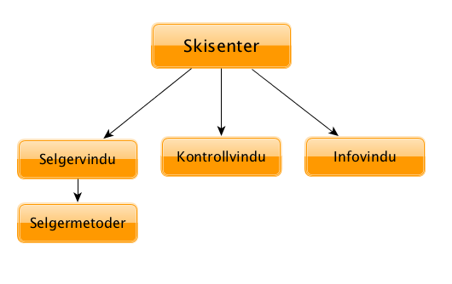**Oppbygning**

Skisenter er main-klassen, og hovedvinduet. Den inneholder alle vinduene; SelgerVindu, Kontrollvindu og Infovindu.

Selgermetoder inneholder alle salgsmetodene, til SelgerVindu. MetodeRegister (ikke i figuren) utvider noen metoder av SelgerMetoder.

Skisenter-klassen oppretter alle registere og sender dem videre med andre objekter som lagrer og manipulerer registerne.

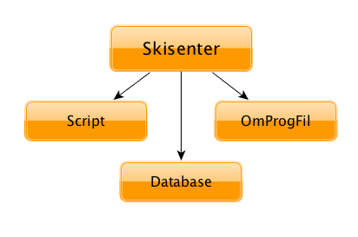

Databasen ligger under skisenter. Det er selve databasen som hentes fra og lagres på fil. Alle filer som kobles under databasen lagres på fil. Script oppretter kunder/kort. OmProgFil inneholder litt informasjon om programmet.

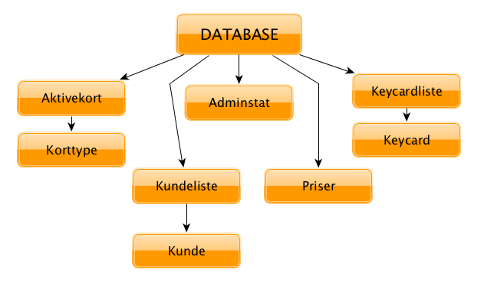

Database inneholder informasjonen om aktive kort, kunder, priser, keycards og

statistikk (Adminstat). Aktivekort er en liste over alle gyldige/aktive billetter. Keycardliste er en liste over alle solgte keycards.

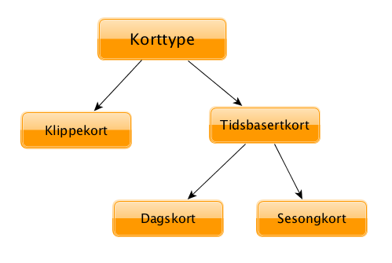

Denne figuren viser kort-hierarkiet over de forskjellige kort-typene som brukes av skisenteret. Det er objekter av typen Korttype som lagres i aktive-kort.

HandleObjekt er i en liste i HandleObjektListe. HandleObjektListe ligger i Selgermetoder, og representerer selve handlelista.

PrisPanel knyttes til SelgerVindu. Selgermetoder og PrisPanel henter data fra Prisliste.

KundeBehandlingPanel er GUI og metoder for kundebehandlings-vinduet. Det knytter seg til aktivekort og kundeliste. Vinduet åpnes gjennom SelgerVindu.

ButtonMaker oppretter knapper, og benyttes av alle klasser som bruker knapper.

DiagramForAntall kjøres fra SelgerVindu, får med statistikk fra AdminStat, og returnerer et diagram. Diagrammene vises i SelgerVindu.

**Relasjoner**

Forskjellen på Keycard og Korttype, er at keycard’et er det fysiske kortet man benytter seg av i skibakken. Korttypen er bare den elektroniske billetten som er registrert på keycard’et. Både Keycard og Korttype har en kort-id.

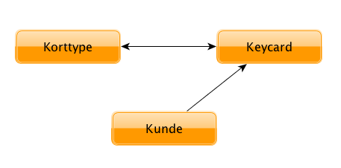

Korttype og Keycard linkes med kort-id’en. En klasse med KeycardListe og AktiveKort vil kunne finne det matchende Korttype- og Keycard-objektet om de har kort-id’en.

Et Kunde-objekt inneholder et Keycard-objekt.

**Ikke-implimenterte funksjoner**

Dersom vi ser på offentlige skisentre og tilbudene deres, så tilbyr dem både 2- og 3-dagerskort. I programmet gjelder dagskort bare for en enkelt dag, og det eneste tilbudet for tidsbassert heiskort utenom dagskort er sesongkort. Om programmet skulle utvides kan man implementere muligheten for fler-dagskort.

Vi implementerte vi ikke all statistikk som kunne vært relevant for fremtidig planlegging for skisenteret. Statistikk som økning/reduksjon av fra tidligere år, når det har vært størst aktivitet i løpet av en dag og aldersfordeling på de som bruker skiheisene. For å implementere denne statistikken kan man lage noen variabler i Statistikk-klassen (Adminstat) og lage noen knapper, et panel og evt checkbox for å velge om man vil se uke, mnd eller års-statistikk.

**Prioritering**

Vi prioriterte Skisenter, Salgsvindu, Kontrollvindu, kort-registerne og dems metoder mest. Disse metodene kreves for å få programmet til å i det hele tatt kjøre.

Videre ned på prioriteringslista lå Statistikk og Infovindu. Av statistikk prioriterte vi først og fremst salg og bruk av forskjellige korttyper, så vi kunne se at salg og kontroller av kort fungerte. Infovindu prioriterte vi framfor fks spesial-statistikk for aldersgrupper og tidsaktivitet osv, fordi da hadde vi allerede en god del statistikk. Etter Infovindu ville vi gått videre på småstatistikken.

**Utvidelser**

En funksjon vi utvidet var heiskontroller. Vi la til en timer, som holder heiskontrolleren åpen i noen få sekunder, før neste person kan scanne skikortet sitt. Vi la også til en metode som lager flere heiskontroller (I Hovedvinduet -> Kontroll -> Add). Simulerer flere samtidige Skiheiser-kontroller i skisenteret.

For å slippe å skrive inn mange navn når vi skal lage registerene på nytt, så lagde vi en Script-klasse som oppretter et gitt antall klippekort og et gitt antall sesongkort, der hvor salgsdato, klipp, navn og fødselsdato er tilfeldig generert.

Vi implimenterte en JdesktopPane i main-klassen, med en meny for alle vinduer i programmet, så det skal bli enklere å navigere seg til de forskjellgie vinduene.

Siden priser og rabatter i en skiheis kan endres, implimenterte vi en funksjon for å endre priser (I SelgerVindu -> System -> Endre Priser). Når prisene endres lagres de nye prisene på fil. Her kan man også endre på antall klipp et klippekort skal gi.

Av sikkerhetsmessige årsaker la vi også til en passordkontroll for SelgerVindu. Da kan vi sørge for at kun ansatte ved skisenteret får bruke systemet, samtidig som vi kan skille mellom ledere og selgere.

**Prosessdokumentasjon**

**Store valg**

**DeskTop**

Et krav for oppgaven var å bare levere en JFrame, derfor valgte vi å bruke flere internalframes til de forskjellige vinduene.   
Den ene JFramen blir nå brukt som et desktop-vindu med en meny øverst på siden. I denne menyen er det mulig å sette fokus/åpne, adde kontrollvinduer, avslutte programmet og lese noe informasjon om programmet.

**Vindusinndeling**

Vi valgte å dele inn programmet i 3 hoved deler(internalframes). En for kontrollvindu, som skal kontrollere heiskort og stå utplassert i bakkene. En for informasjonsvindu, som skal være ”nettsiden” og SelgerVindu, som både skal inneholde muligheten til å selge heiskort, og den statistikken som er nødvendig. Vi valgte å legge disse to siste sammen, for vi ville gjøre det så realistisk som mulig.

**GUI av SelgerVindu**

Når vi lagde SelgerVindu prøvde vi å passe på at vinduet ikke innholdet for mye så det ble uoversiktlig, og var enkelt nok satt sammen til at en ”ansatt” eller en person med litt forkunnskaper skulle kunne bruke programmet raskt og lett. Siden skisenteret kun tilbyr 3 forskjellige produkter(korttyper) valgte vi å vise alle rett i vindu. Hadde det vært behov for flere vinduer ville det vært mulig og bytte ut panelet med registrering med et panel som inneholder knapper for flere produkter.

**Innlogging**

Siden selgevindu er ment for ansatte og eiere hos skisenteret mente vi at sikkerheten ved programmet kan være viktig. Vi lagde derfor 2 brukere, men ferdig passord og brukernavn. Passordet er lagd i en array som blir sammenligner inputen. Hvis admin logger inn settes en boolean til true, og et bilde vises på skjermen.

Når du logger ut vil også programmet skrive til fil.

**Start/steng skift:**

Vi valgte å legge inn en ”åpna/lukke skift”-knapp som åpner eller stenger skisenteret og styrer om alle transaksjoner kan gå gjennom. Sunn fornuft tilsier at et dersom skisenteret skulle være åpent, så burde det også være bemannet.

**Keycard og elektroniske billetter**

De største skisentrene i dag bruker et system, der brukeren har et fysisk kort (Keycard) og registrerer elektroniske billetter (Dags-, Klipp- og Sesongkort) på det. Vi valgte å bruke et lignende system for vårt program.

Selve Keycard’et inneholder bare en kort-id. Om noen skulle klare å ”hacke” seg inn på det fysiske keycardet vil de ikke kunne lage seg en egen ”gratis”-billett.

Informasjonen lagres i en database og vil være mye sikrere enn dersom billettene skulle lagres på keycard’et. Databasen vår er bare en lokal fil.

I tillegg, dersom en kunde som har betalt et sesongkort skulle miste keycard’et, kan det implimenteres slik at det mistede kortet slettes fra hele databasen, og kunde kan betale for et nytt keycard uten å miste hele sesongkortet.

Når et for eksempel et dagskort har blitt ugyldig, fjernes det fra lista over aktive kort i databasen. Det fysiske Keycard’et som brukeren fortsatt har kan det registreres en ny elektronisk billett på.

**Registrere korttyper**

Å registrere en korttype krever at et keycard finnes i lista på skjermen. Hvis den er tom vil du få feilmelding. Registrering av korttypen har en default-innstilling, med 1 enkel voksenbillett. Dette kan endres på i vindu. Når du oppretter en korttype blir et keycard og korttypen send med til en handleliste som holder styr på hva kunde kjøper men lagrer ikke opplysningene i registeret siden kjøpet kan avbrytes. Handleliste vil bli mer forklart lengre ned. Totalsum, handleliste og keycardlista blir også oppdatert. Ved registrering av dagskort er det også en test som finner ut når kortet blir registrert. Hvis klokken er etter stengetid vil kortet bli aktivert neste dag, hvis kortet blir kjøpt midt på dagen får du en rabatt. Rabatten kan stilles på.

**Rabatter**

Vi har to hoved-rabatt grupper, skole og høytid. Hvis begge rabattene er valgt, vil den høyeste rabatten velges. I systemets pris-endring-metode finne det også muligheter for skisenteret til å gi tilbud på forskjellige kort.

**Handleliste**

For å forsikre oss om at kort og keycard som blir registrert, og ikke skal bli brukt likevel ikke skal lagre seg dobbelt og lignende feil, lagde vi en liste for handleobjekter(objekt som består av det vi sender til den når det opprettes: keycard eller korttype). Denne lista ble ikke lagret i noen registrere før betal-metoden gjorde det. Tøm-metoden har mulighet til å avbryte alt i denne listen.

**Visning av handleliste/kvitteringsvindu**

Siden det var behov for flere typer informasjon i den synlige handlelista bestemte vi oss for å bruke en JTable. Problemet vi fort møtte var at en vanlig JTable ikke støtter å legge til nye rader etter den er opprettet. Vi brukte derfor DefaultTableModel() som støtter denne funksjonen.

**Innlegging av korttyper til databasen**

I programmet har vi brukt hovedsakelig to typer lister: LinkedList og ArrayList.

Fordi ArrayList er generelt raskere å bruke og fungerer effektivt om vi setter inn elementer bakerst, brukte vi denne i metoder som krever hurtighet, men også ikke har en array som endrer størrelse. Vi brukte også ArrayList for Kontrollvinduene, men det ville ikke hatt noe særlig å si om vi brukte LinkedList istedenfor.

Siden LinkedList er litt tregere men likevel er veldig pålitelig når vi setter inn eller sletter et element midt i lista, brukte vi derfor hovedsakelig LinkedList i dataregisterene våres. Registere som: Keycard-, Kunde-, AktiveKort-, og HandleListe-register.

Dersom skisenteret hadde hatt registrert flere hundretusener skikort i databasen, ville vi måtte ha implimentert en database som ikke ligger på minnet. Så mange filer i databasen ville slukt maskinminnet, og programmet ville gått tregere. Men dette er ikke et reellt tilfelle for vårt skisenter, fordi skisenteret er såpass lite.

**Kundebehandling**

Siden systemet vårt tilbyr personlige kort er det viktig at personene som lagres i et register. Hvis feil skulle skje under registrering, en kunde skulle miste kortet sitt eller noen annet skulle være nødvendig lagde vi derfor et panel for kunde-metoder. Her kan du endre opplysninger som er feil eller utdatert, finne gitte kunder, eller slette de som ikke skal være i lista mer. Kundebehandlingen bruker registeret kundeliste til å lagre og lese inn kunder.

**Prisendring**

Vi syns det ville være lurt å gi admin ved skisenteret muligheten til å endre priser og antall klipp selv, og gjøre det lett. Vi la også med en gjenopprett-metode. Når prisene endres lagres alle prisene i Pris.java, sånn at når programmet starter henter den inn sine verdier for prisene der. Når du endrer prisene blir de nye verdiene sendt med til infovindu så prislistene der holder seg oppdatert.

**Statistikk**

Ved betaling blir først all ny data lagt til i registrene, også adminstat som er lagd for alle salgstall. Dette registeret blir lagret og lest fra ved oppstart.

**Dagsoppgjør**

Når en ansatt lukker skiftet og logger av ved stengetid lagres informasjonen om hva som er solgt osv ved den dagen. Hvis ved en feil en ansatt skulle logge av og på flere ganger i løpet av en dag vil kun den første lagringen skje, mens alt som blir registrert etter bli tatt med til neste dags oppgjør. For at dagene skal lagres, ligger alle dagene i et linkedlist i adminstat. Ved programstart blir det som ligger i denne listen lagt til i vindu.

**Diagrammer**

Det er lagd en klasse som oppretter et panel med et diagram. Klassen får inn 3 verdier og setter størrelse på søylene etter disse. Denne klassen blir brukt flere ganger med forskjellige verdier.

**Script**

Scriptet oppretter et gitt antall Klippekort og Sesongkort. Antall klipp, Salgsdato og navn er tilfeldig generert. Om man ønsker kan man legge til en løkke som sjekker at alle kort du lager er gyldige, men vi syntes det var passende og realistisk å ha et keycard-register og kunde-register med ski kort som var ugyldige og gyldige. Vi har også lagt til metoder som legger 50 og 50 kort inn i dagsoppgjøret, som en og en dag. Dette gjør at vi får korrekte tall i systemet og får testet ut dagsoppgjør metoden.

**Kontrollvindu**

Kontrollvindu består egentlig kun av et lite panel og en sjekk. Sjekken bruker aktivekortreg for å avgjøre om kortet fortsatt kan brukes. Sjekken sletter også et klipp i klippekort når de blir brukt. Kontrollvindu har også en liten timer funksjon som skal simulere det velkjente grønne lyset en skikontroll lyser ved gyldig kort. Timeren lager en delay på 3 sek hvor lyset lyser(grønn=gyldig, rød=ugyldig). Når et lys lyser kan du ikke scanne inn nytt kort og får beskjed om det.

**Informasjonsvindu**

Infovindu er som sagt flere ganger lagd for en nettside. Den har ingen metoder men inneholder flere paneler men informasjon, bilder og en JTable med priser.

**Button-generator**

Vi lagde også en egen klasse som skulle gjøre det lettere å opprette knapper. Klassen mottar 4 parametere og lager knappen etter de, så sendes den ferdige knappen tilbake. Dette kortet ned det å lage en knapp fra 4 linjer til 1.

**Ansvarsliste**

Øverst i klasse-filene står det hvem som skrev klassen. Noen klasser ble mer omfattende og begge prosjektdeltagerne bidro med forskjellige funksjoner i koden. Ansvarslista beskriver nærmere hvordan arbeidsfordelingen var i disse store og omfattende klassene.

Brukergrensesnittet ble skrevet for det meste av Martin. Sondre hadde litt mindre fokus på GUI og litt mer på mekanikk.

**Aktivekort**

Martin lagde første utkast av klassen, med listen, enkle liste metoder, og oppdater og sjekk metodene.

Sondre tok så over og forbedret deler av koden, lagde "avanserte" stringer, utvidet sjekker tok også ansvar for at klassen utvidet seg med programmet

**Kontrollvindu**

Lagd av Martin orginalt med da sjekk metoden og panelet.

Sondre stod for timer og begge to fikset opp i flere "feil" som kom etter at prorammet ble utbedret.

**Kunde**

Martin og Sondre (valgt ut variabler osv)

**Kundebehandling**

KundeBehandlingPanel metodene ble skrevet av Sondre og store deler av panelet, av Martin.

**Pris**

Lagd av Martin men satt i egen klasse og overført til Pris.java av Sondre.

**PrisPanel**

Panel og metoder er lagd av Martin og sondre har flyttet og gjort alle endringer som følger med det.

**SelgerMetoder**

Metodene er lagd av både Martin og Sondre. Martin har lagd registrering av korttypene, sletting, logg inn,dagsoppgjør og små metoder.

Sondre har lagd metodene for å lage keycard og fjerne dem, betal.

Begge to har også gjort endringer og forbedringer rundt om i alle metodene når det har vært nødvendig

**SelgerVindu**

Martin har lagd panelene. Sondre har knyttet klassene sammen og noen metodre.

Begge to har også gjort endringer og forbedringer rundt om i metodene.

**SkiSenter**

Denne klassen ble skrevet både Martin og Sondre, men hovedsakelig Martin, som oppretta DesktopPane, InternalFrame og MenuBar.

**Brukerveiledning**

1. **Hovedvindu**

Hovedvinduet er det store vinduet som dekker hele skjermen.

I hovedvinduet er det 4 knapper i menyen øverst til venstre. ”Om” inneholder informasjon om programmet. Med de andre knappene kan du åpne/vise de forskjellige vinduene.

1. **Selgervindu**

**Innlogging**

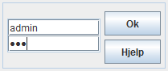Det første du ser i Salgsvinduet er en innloggings-skjerm.

Det er 2 brukere, med hvert sitt passord:

* Brukernavn: *admin,* Passord: *132*
* Brukernavn: *selger,* Passord: *111*

Det er forskjell på *selger* og *admin*. *Admin* har flere rettigheter enn *selger*. Trykk *Hjelp* for å se mer detaljert informasjon om rettighetene til de forskjellige brukerene.

**Salgsoperasjoner**

Øverst til venstre har du en knapp for å *logge av*. Figuren av en mann viser om du er logget inn som administrator eller ikke. Den fargede firkanten viser om skiftet er åpent eller lukket. Grønt er åpent, rødt er lukket.

*Merk!* Om skiftet er lukket så er også hele skibakken stengt og du kan ikke utføre transaksjoner.

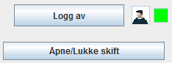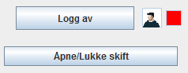

Trykk på *Åpne/Lukke skift*, for å kunne utføre salgsoperasjoner.

**Keycard**

For å kunne utføre et kjøp, må du velge et keycard du skal registrere billetten på. *Nytt keycard* registrerer et enkelt keycard.

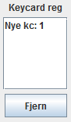

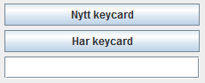

Dersom kunden allerede har et keycard han vil registrere en billett på, kan du skrive inn keycard-id’en i tekstfeltet under *Har Keycard*. Trykk *Har Keycard* for å registrere keycard’et.

Du kan legge til flere nye keycard med å skrive inn antall ønskede keycard i tekstfeltet, og så trykke *Nytt keycard*.

Om du trykker *Fjern,* fjerner du et valgt keycard fra listen.

*Merk!* Ingen keycard blir registrert i databasen før betaling har blitt utført.

**Billetter**

Når du har registrert minst et keycard kan du legge en billett på keycard’et.

Det er 3 typer skikort, og hver av dem lagrer forskjellig informasjon.

På dagskort og klippekort kan du velge *antall kort* du ønsker, og hva *type* kort det er (Barn, voksen eller honnør).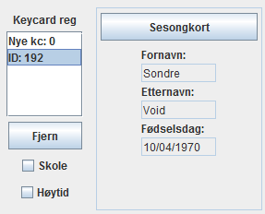 På sesongkort kreves for- og etternavn, og fødselsdato til

kunden.

Dersom du har scannet inn et keycard som allerede inneholder kundeinformasjon, kan du trykke på dette keycardet og informasjonen til kunden blir automatisk fyllt ut i *Sesongkort*-ruten.

Trykk på *Sesongkort, Dagskort* eller *Klippekort*, for å registrere en billett på keycard’et.

*Skole* og *Høytid* kan krysses av dersom kunden skal ha skole- eller høytids-rabatt.

**Betaling**

I handlelista, i kolonnen for *id* vises ”*” dersom et nytt keycard skal kjøpes. Vanlig id vises om keycard’et er scannet inn.

Nederst til høyre er knappene for sletting og betaling. *Tøm* tømmer hele handlelista og sletter alle ubetalte kort, *slett* fjerner det valgtet elementet i handlelista. *Betal*utfører transaksjonen.

1. **System**

For å komme til *System*-menyen trykker du på *System-*knappen øverst til venstre i SelgerVinduet.

For å komme deg tilbake til SelgerVinduet, trykker du på *SelgerVindu*

*System skjermen er ment som vinduet for administrasjon. Her kan du hente inn flere opplysninger, gjøre endringer i priser og finne fram til kunder.*

**Kortregister**

Trykk på knappene øverst for å vise *Aktive kort*, eller *keycard*.

Om du har trykt på *Keycard,* kan du fjerne et keycard, og evt den aktive/gyldige billetten som ligger på den. Skriv inn kort-id og trykk *slett.*

*Merk!* Om du sletter et keycard herfra, vil det aldri kunne benyttes igjen.

**Kundebehandling**

Her kan du søke, endre og slette kunder.

Fyll inn navn eller kort-id i tekstfeltet øverst til høyre, og trykk *Søk navn,* eller *Søk ID.*

*Oppdater liste* gjennoppretter listen etter for eksempel et søk.

*Auto-Fjern Ugyldige* fjerner alle kunder som ikke lenger har et gyldig sesongkort.

**Endre Priser**

Her kan du endre, lagre og gjennopprette både priser og rabatter.

**Statistikk**

Her vises forskjellig statistikk.

Salgstall holder oversikt over det som er solgt så langt den dagen, og det systemet har solt totalt.

Det er også informasjon om turer og grafisk framstilling i dette vinduet.

1. **Kontroll**

Dette vinduet simulerer kortkontrollen. Skriv inn kort-id og trykk *Kontroller*.

Øverst i Hovedvinduet kan du legge til flere heiskontroller om ønskelig med å bruke knappen ”add” under ”Kontrollvindu” menyen.

1. **Infovindu**

Dette forestiller nettsiden til programmet. Knappene brukes til å navigere seg fram og tilbake på siden.

**Testrapport**

Gjennom hele prosjekttiden har vi sjekket hvordan endringene vi gjorde har fungert steg for steg. Ettersom programmet ble større og større, ble det behov for flere tester for å kvalitetssikre programmet.

**Test 1:**

Vi har alltid hatt muligheter for å sjekke registeret mens programmet kjører for å sikre oss at informasjon lagres riktig, og etter hvert skriver til fil/henter fra fil rett.

**Test 2:**

Vi har mengdetestet alle metoder og tester flere ganger. Denne testen har skjedd kontinuerlig gjennom hele prosessen. Med flere tester for hver metode vi har lagt til ved den anledningen.

**Test 3:**

For å sjekke at registeret for aktive kort faktisk slettet kort som ikke er gyldige har vi flere ganger opprettet kort som har vært utgått lenge og sjekket om det har kommer opp i registeret som planlagt. Vi har også endret systemtiden for å sjekke flere kort.

**Test 4:**

Vi har lagd et script som genererer et gitt antall kort som har tilfeldige datoer og navn, med dette får vi se at alle kunde-metoder og lagring fungerer. Vi la også til for å teste dagsoppgjør-funksjonene, og turer diagramer.

**Test 5:**

For å teste utseende av programmet har vi fått hjelp av flere venner som har kommet med tilbakemeldinger om hvor lett/fint/enkelt programmet virker for de uten ekstra kunnskaper om oppgaven.

**Test 6:**

Vi har testet programmet på flere plattformer og forskjellige maskiner. Vi vet at utseende på en mac og en pc er litt forskjellige, og har derfor prøvd å finne en ”mellomvei” som skal passe best uansett hvordan maskin som blir brukt.

**Test 7:**

Vi utførte en stresstest, med å pushe programmet til ekstreme verdier for å se hvor grensene går. Selv med en handleliste på over 100 000 nye skikort klarte programmet å utføre transaksjonen. Akkurat denne transaksjonen tok 20 minutter, og programmet fungerte betydelig tregere ettersom hele databasen lå i maskinminnet. Dette er likevel ikke et reellt eksempel for vårt skisenter, fordi skisenteret vil ikke komme oppi slike høye verdier.